- 工程效益評估及分析
本計畫於110年10月22日辦理本案施工後維護管理階段生態檢核，依據施工階段保育措施執行情形進行效益評估及分析，確認迴避、縮小、減輕措施是否落實，同時確認補償措施是否落實執行且達到棲地復育、植生生長情形等效果，效益評估分析表及棲地狀況評估表如表4-32~表4-35所示。
表4-32 萬年溪水岸空間環境改善工程-萬年公園工程效益評估及分析表
檢查項目 | 執行  結果 | 執行狀況說明
[減輕]辦理揚塵抑制作業，例如：使用防塵網或禾桿覆蓋，搭配工地車輛清洗槽等措施避免揚塵。 | ▓是  □否  □不足 | 施工時確實以防塵網覆蓋並定時灑水，完工後植生復育良好。 | 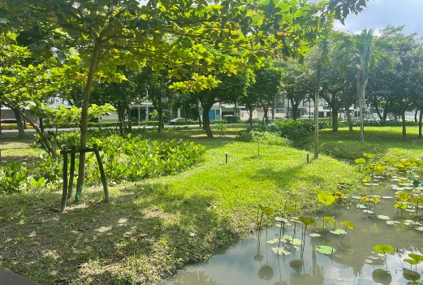
[減輕]施工中所產生廢棄物須集中管理，以便免鳥類啄食。 | ▓是  □否  □不足 | 萬年公園現場無遺留任何施工廢棄物，且有定時整理環境整潔。 | 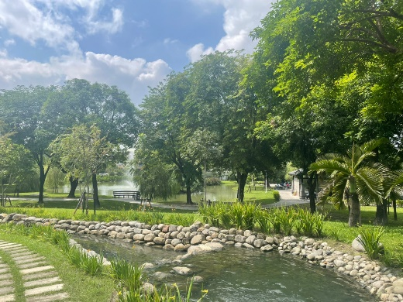
[補償]於完工後再於現地種植原生種植栽以利環境綠化使用，以誘鳥植物(苦練、樟樹等)及誘蝶植物(月橘、射干)優先考量。 | ▓是  □否  □不足 | 本案公園完工後現場具樟樹、睡蓮、金英樹等等誘蝶及誘鳥樹種。 | 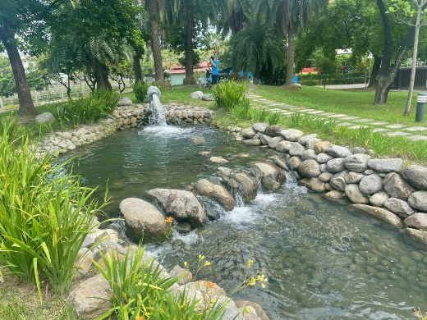

表4-33 萬年溪水岸空間環境改善工程-萬年公園棲地評估表
執行說明 | 現場情形
現場保留原有全部老樟樹，並於下方施作石椅石桌等供民眾乘涼休憩用。 | 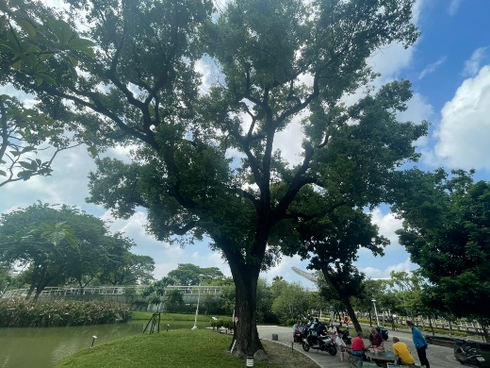
現場蓮池生態區中央施作湖中島，供鳥類覓食棲息、鴨類休憩等。 | 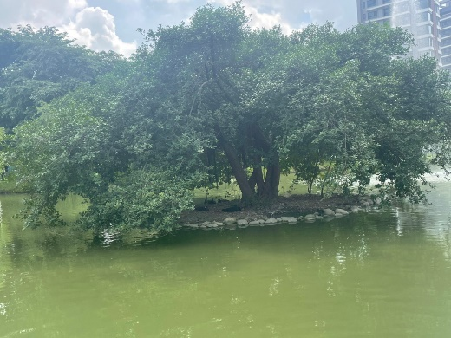
現場水質淨化使用高程落差跌，提高水中含氧量吸引魚群聚集，並配合礫石、水生植物達到淨化水質功效。 | 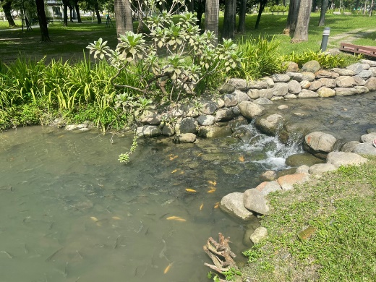

表4-34 萬年溪水岸空間環境改善工程-復興公園工程效益評估及分析表
檢查項目 | 執行  結果 | 執行狀況說明
[減輕]辦理揚塵抑制作業，例如：使用防塵網或禾桿覆蓋，搭配工地車輛清洗槽等措施避免揚塵。 | ▓是  □否  □不足 | 施工時確實以防塵網覆蓋並定時灑水，完工後植生復育良好。 | 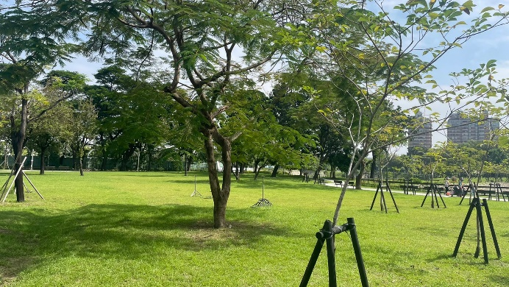
[減輕]施工中所產生廢棄物須集中管理，以便免鳥類啄食。 | ▓是  □否  □不足 | 復興公園現場無遺留任何施工廢棄物，且有照片可看出有單位定時整理環境整潔。 | 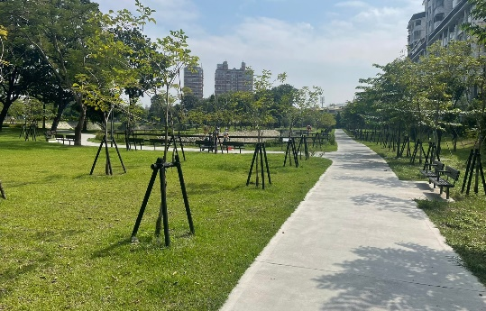
[補償]於完工後再於現地種植原生種植栽以利環境綠化使用，以誘鳥植物(苦練、樟樹等)及誘蝶植物(月橘、射干)優先考量。 | ▓是  □否  □不足 | 本案公園完工後現場具榕樹、山黃垢、水黃皮等等誘蝶及誘鳥樹種。 | 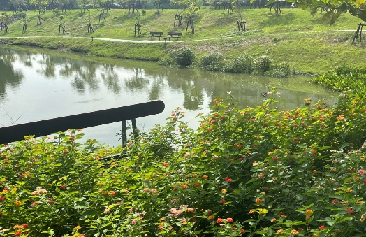  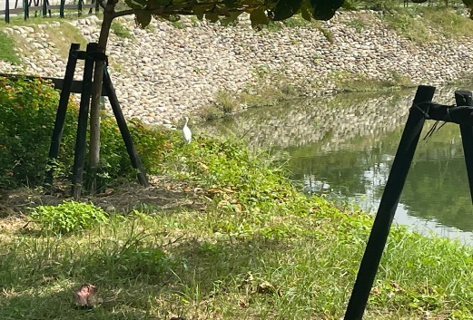  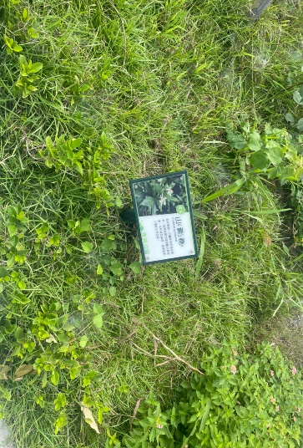

表4-35 萬年溪水岸空間環境改善工程-萬年公園棲地評估表
執行說明 | 現場情形
本工區利用橡皮壩引水至復興公園，並透過礫間植生淨化，可看到水道兩旁為具孔隙礫石，並透過跌曝進行水質淨化。 | 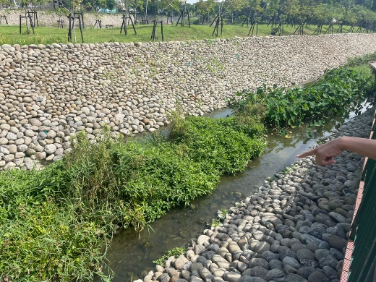  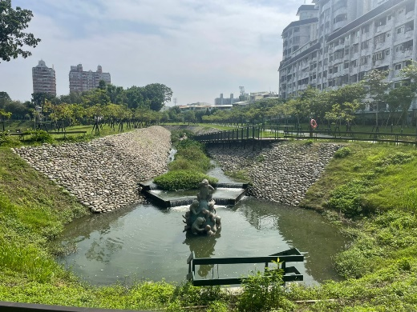
復興公園保留眾多老樹(榕樹)，提供大量林蔭。 | 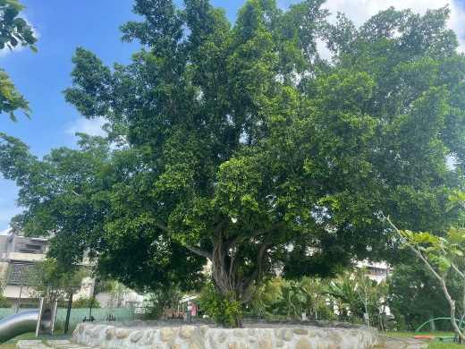  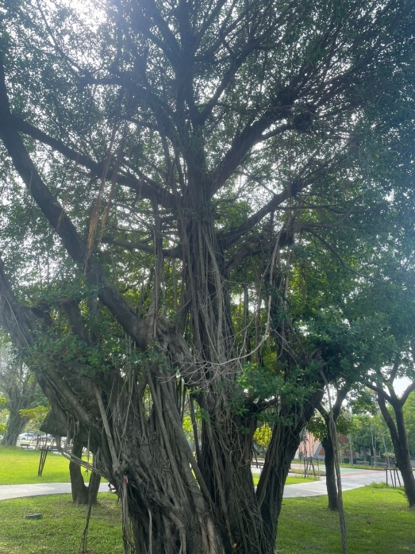
復興公園生態池中央亦有湖中島，供鳥類覓食棲地，且不受人為干擾。 | 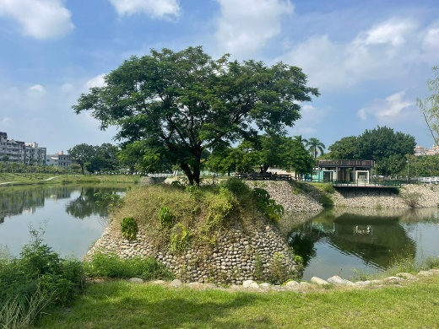
於淺水區步道旁有眾多鴨子棲息，代表水質棲地良好。 | 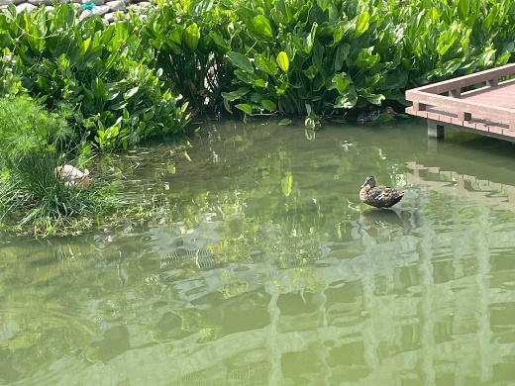
本區淨化水質後具鐵閘網可阻隔垃圾或樹枝等排回萬年溪中。 | 